VELIKONOCE 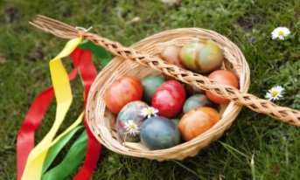
KRÁSNÉ VELIKONOCE vám přejí paní vychovatelky Iveta Karvánková a Eva Kubátová ☺ .

Pomlázka a barvená nebo zdobená vajíčka jsou nejvýraznější symboly Velikonoc. Pomlázka by měla být vlastnoručně pletená z vrbových proutků a ozdobená stuhami. Podle pranostik totiž mladé proutky vrby přináší zdraví a mládí každé dívce nebo ženě, která s nimi dostane našleháno. Počet stuh označuje, kolik dívek a žen pomlázka při koledě o velikonočním pondělí takzvaně „pomladila“. Vajíčka jsou odměnou za vyšlehání. Chlapci a muži dostávají vajíčka barvená, malovaná i jinak různě zdobená. Vzhled vajíček velmi často vychází z regionálních a místních zvyklostí a svůj význam mají i barvy. Velikonoční beránek je tradiční pečivo – posílám receptík.
120 g másla Postup: Tuk, žloutky a cukry utřeme do pěny. Postupně přidáváme
4 vejce vlažné mléko a mouku smíchanou s práškem do pečiva.
200 g cukru krupice Zakapeme šťávou z citronu a nakonec pomalu vmícháme
1 vanilkový cukr sníh z bílků.
200 ml mléka Vymažeme formu, vysypeme hrubou moukou a pečeme
300 g polohrubé mouky v předehřáté troubě asi ½ až ¾ hodiny.
1 prášek do pečiva
trochu šťávy z citronu
Dobrou chuť☺       
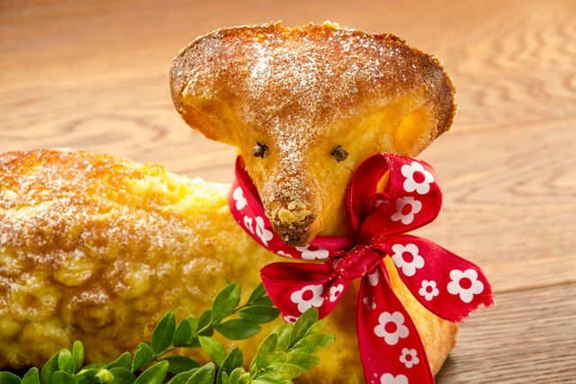

Mám tady něco pro šikovné ručičky. Vidíte ta kuřátka? Jsou roztomilá, že? Poproste maminku o kousek vlny a pustíme se do práce.
Potřebujeme:
- žlutá vlna (Nemáte žlutou? Nevadí, z jakékoliv barvy si stejným způsobem vyrobíte ptáčátka.)
- nůžky
- očička buď koupená nebo je můžeme vyrobit z bílých a černých papírových koleček
- lepidlo
- oranžový papír na zobáček
Postup:
Nejprve uděláme bambulku. Pokud chcete větší bambulku, omotejte vlnu přes dlaň ruky a na menší stačí přes dva nebo tři prsty. Omotanou vlnu opatrně sejměte a v půli převažte. Smyčky z vlny poté rozstřihněte na střapatou bambulku. Nakonec přilepte oči a zobáček.

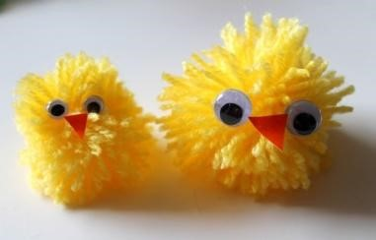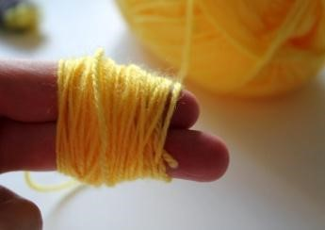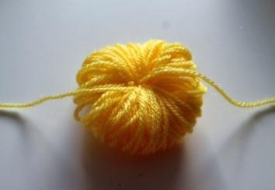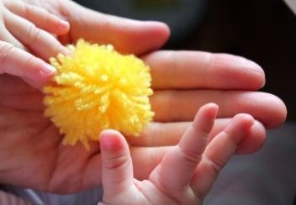

A pár námětů zaječích. Určitě doma najdete kelímky od pití nebo od jogurtu. A co ruličky od toaletního papíru? Je škoda je vyhodit, využijte je na své tvoření.
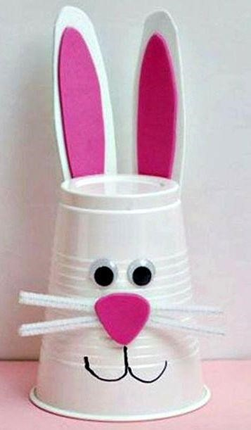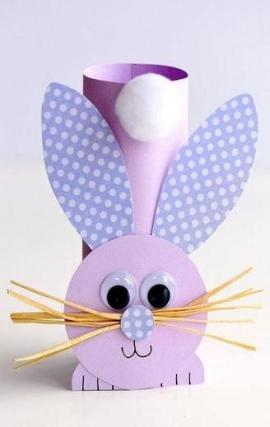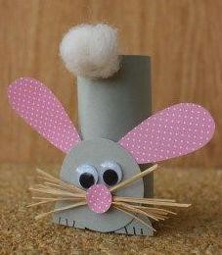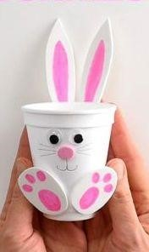

Děti, taky rády luštíte různé číselné doplňovačky? A taky máte takovou radost, když se vám podaří správně doplnit všechna políčka? Je to super, že? ☺

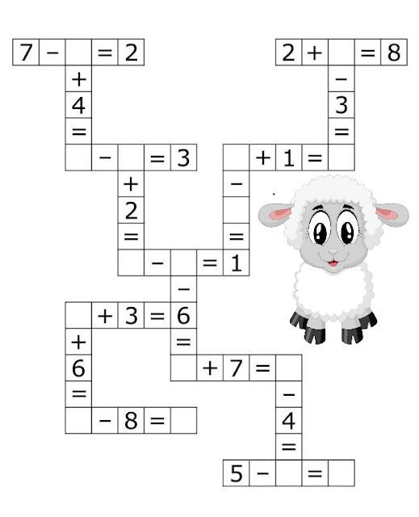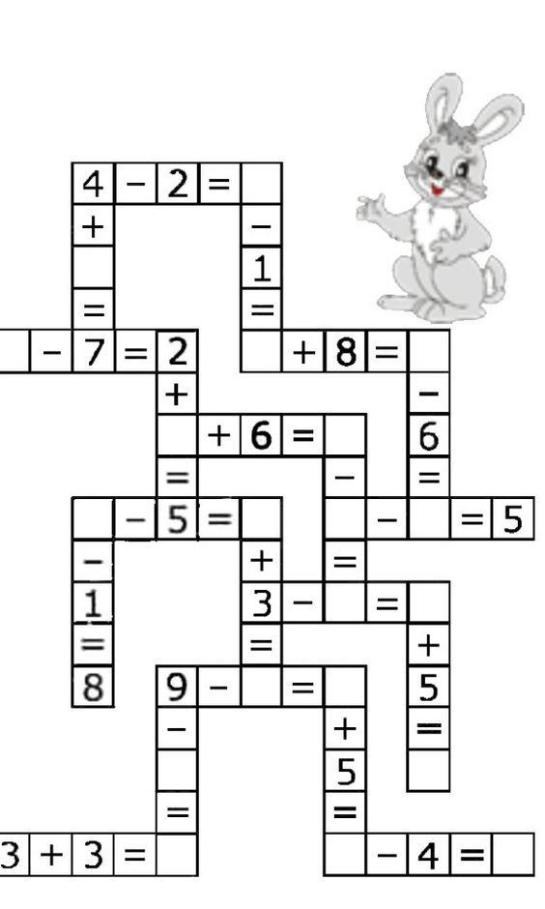

Začít můžete kdekoliv, když už
to dál nepůjde, začněte odjinud.
Moje doplňovačka je lehounká,
zajíčkova je těžší.

Ale jen
malinko
☺

.

K Velikonocům patří i vajíčka. To je jasňačka. A k jaru patří mláďata. Tak co kdybychom si vyrobili kuřátko, které se zrovna líhne z vajíčka.
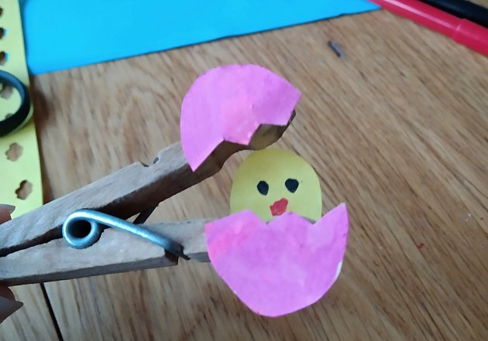
Budeme potřebovat:
- dřevěný kolík na prádlo. Plastový jde také použít, ale lepidlo na něm nedrží tak dobře
- kousek žluté čtvrtky nebo žlutého papíru, který na čtvrtku nalepíme, a nevo si můžeme bílou čtvrtku vybarvit žlutě
- kartón nebo silnější papír, popřípadě pěnovku
- kdo má formičku na vykrajování těsta ve tvaru vajíčka, ale není to nutné, vajíčko si můžeme snadno nakreslit
Postup:
- Vyrob si šablonku vajíčka z pevného papíru (buď si ho nakresli nebo můžeš obkreslit formičku).
- Obkresli šablonku na vybraný materiál. Můžeš si ho nazdobit tak, jak se ti to bude líbit.
- Vystřihni a zubatě rozstřihni podle obrázku. Spodní část musí být menší. Nakresli a vystřihni kuřátko. Nebude to žlutá kulička, jak se zdá, ale spíš šiška, protože kus kuřátka musíme vlepit na zadní stranu kolíku. Domaluj mu oči a zobáček a přilep zezadu na spodní část kolíku, úplně na jeho konec. Nech zaschnout.
- Zepředu kolíku nejprve nalep spodní část skořápky, umísti ji tak, aby kuřátko bylo uprostřed. Část bude přesahovat z kolíku ven.
- A nakonec přilep zbytek skořápky tak, aby sedl na spodní část, opět bude kousek přesahovat ven z kolíku.

Využijeme šablonky vajíčka z předešlé práce a vyrobíme si velikonoční věnec na dveře.
- Podle obrázku si obkresli šablonku na různé barevné papíry. Je také možné využít zbytky látek, nalepit je na čtvrtku a pak postupovat stejně jako s papírem.
- Vystřihni, počet záleží na velikosti šablonky i kruhu, na který budeme vajíčka lepit.
- Vystřihni si kruh buď z papírového tácku, nebo obkresli hrnec. Nalep vajíčka na kruh.
- Dozdob stuhou a mašličkou. Nemáš stuhu? Nevadí, můžeš ji nahradit proužkem papíru (mašličkou i krepovým papírem).
- A teď už stačí jen věneček pověsit.
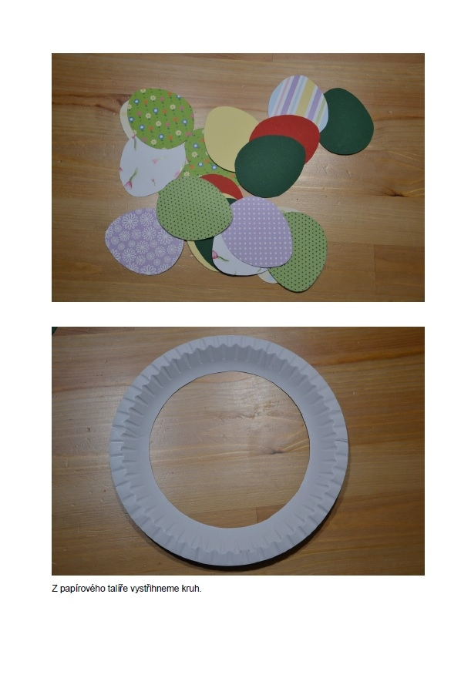
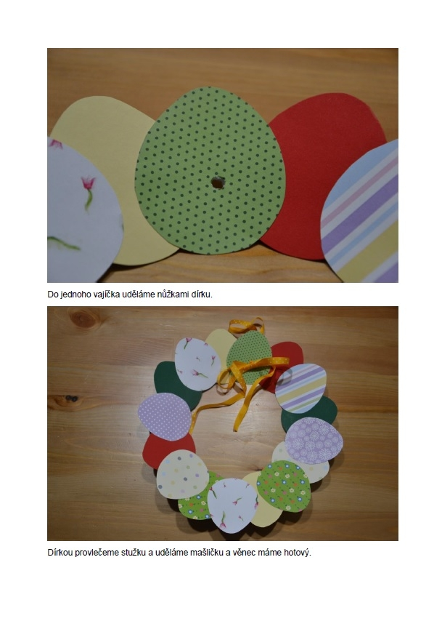

I skořápky od vajíček se dají využít. Namaluj jim obličeje, naplň je hlínou, posyp semínky řeřichy nebo obilí a zalévej. Za pár dnů budeš mít krásné hároše. Řeřichu si pak můžeš ostříhat na chleba nebo do salátu, je plná vitamínů.
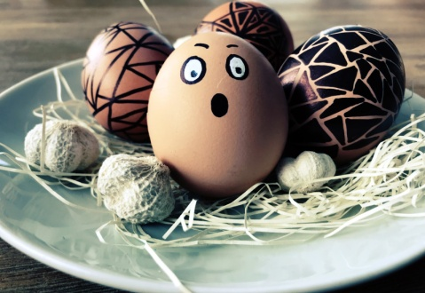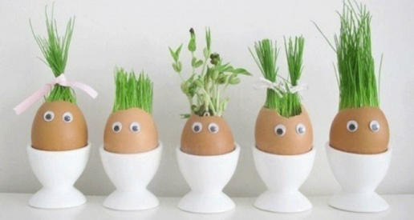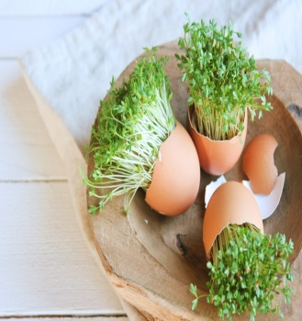
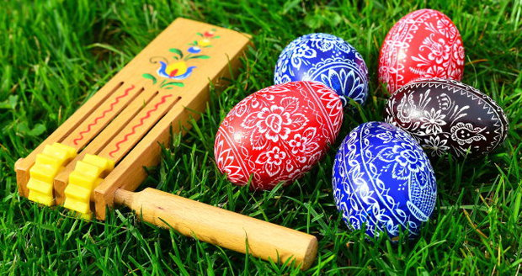
A na závěr:
ZAJÍČKOVA KOLEDA
Hody, hody, doprovody, já jsem malý zajíček, utíkal jsem podle vody, nesl kopu vajíček.
Potkala mě koroptvička, chtěla jedno červené, že mi dá koš jetelíčka, a já na to: „Ne, ne, ne!“
U lesíčka za potokem mám já strýčka zajíčka, tomu nosím každým rokem malovaná vajíčka.

